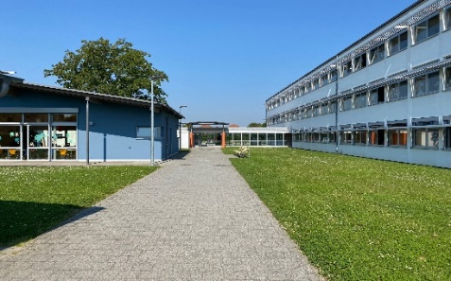
Grundschule Römerberg- Berghausen
Gutenbergstr. 15
67354 Römerberg
Tel. 0 62 32 / 81 56 73
www.gs-berghausen.de
info@gs-berghausen.de

Anmeldung für die GTS/ Betreuung

Name des Kindes:
Klasse im nächsten Schuljahr:

Hiermit melde ich mein Kind verbindlich für das kommende Schuljahr an:
O Ganztagsschule
O Frühbetreuung
O Betreuung bis 14 Uhr
O Betreuung am Freitag bis max. 16.00 Uhr
O Spätbetreuung
O mein Kind darf alleine nach Hause gehen
O mein Kind darf nicht alleine nach Hause gehen
O Abholpersonen:

Anmeldefrist ist der 02.03.2026

Bitte füllen Sie zusätzlich die entsprechenden Anmeldeformulare aus und machen Sie sich eine Kopie, damit Sie wissen, wie Ihr Kind angemeldet haben! Wir benötigen alle Dokumente in Papierform. Ummeldungen sind nur aus triftigen Gründen möglich, da die Personalplanung im Anschluss an die Anmeldungen erfolgen.

Unterschrift:

Grundschule Römerberg- Berghausen
Gutenbergstr. 15
67354 Römerberg
Tel. 0 62 32 / 81 56 73
www.gs-berghausen.de
info@gs-berghausen.de

Anmeldung für die Ganztagsschule

Name des Kindes:
Klasse im nächsten Schuljahr:
O Hiermit melden wir unser Kind für die Ganztagsschule an. Die Anmeldung gilt verbindlich für das ganze Schuljahr.

Erziehungsberechtigte:
Name, Vorname:

Anschrift:

Telefonnummer:

O Unser Kind nimmt am Essen teil.
O vegetarisch
O Unser Kind nimmt nicht am Essen teil.

Unser Kind hat folgende Allergien:

Unterschrift:
Grundschule Römerberg- Berghausen
Gutenbergstr. 15
67354 Römerberg
Tel. 0 62 32 / 81 56 73
www.gs-berghausen.de
info@gs-berghausen.de

Anmeldung für die Betreuung

Name des Kindes:
Klasse im nächsten Schuljahr:

O Frühbetreuung
O Betreuung bis 14 Uhr
O Betreuung am Freitag
O Spätbetreuung

Erziehungsberechtigte:
Name, Vorname:

Anschrift:

Telefonnummer:

Unterschrift:

Die Satzung sowie die Gebührenordnung finden Sie auf unserer Homepage.

Grundschule Römerberg- Berghausen
Gutenbergstr. 15
67354 Römerberg
Tel. 0 62 32 / 81 56 73
www.gs-berghausen.de
info@gs-berghausen.de

Abmeldung von der Betreuung

Name des Kindes:
Klasse:

O Hiermit melden wir unser Kind von der Betreuung ab.

Erziehungsberechtigte:
Name, Vorname:

Anschrift:

Telefonnummer:

Unterschrift:

Die Satzung sowie die Gebührenordnung finden Sie auf unserer Homepage.

